2e année du primaire

Semaine du 25 mai 2020

Le loup qui avait peur de son ombre 1

Consignes à l’élève 1

Matériel requis 1

Informations aux parents 1

Annexe – 1 2

Cow, Pig, Chicken 3

Consignes à l’élève 3

Matériel requis 3

Information aux parents 3

Annexe – Procédure pour l’histoire 4

Vocabulary Activity 5

Instructions: 5

Vocabulary Activity (Answer Key) 6

Where does it live? 7

Instructions: 7

Where does it live? (Answer Key) 8

Memory Game 9

Instructions: 9

Le mot de passe perdu 10

Consignes à l’élève 10

Matériel requis 10

Information aux parents 10

Annexe – Feuille-réponse 11

Tête d'ours peinte à la fourchette 12

Consignes à l’élève 12

Matériel requis 12

Peu importe, tu mérites d’être aimé(e) et respecté(e) 13

Consignes à l’élève 13

Pour aller plus loin 13

Matériel requis 13

Information aux parents 13

Annexe 1 – Bande dessinée 14

Annexe 2 – Questions 15

Activité ajoutée par votre enseignante en anglais 16

Activités ajoutées par vos enseignantes 17

Petit mot de votre orthopédagogue 26

Les réponses du rallye des enseignants en éducation physique 27

Activité ajoutée par votre enseignant en musique 28

Français, langue d’enseignement

Le loup qui avait peur de son ombre

Consignes à l’élève

* Clique sur le [lien suivant](https://safeYouTube.net/w/hzZF) pour écouter l’histoire :
* Profite de cette occasion pour utiliser les stratégies suivantes : je m'arrête pour penser à ce que j'ai lu (écouté) et anticiper (prévoir) la suite du récit.
* Après ton écoute, discute de ta lecture avec un membre de ta famille.
* Fais le rappel de l’histoire (ce qui se passe au début, au milieu et à la fin).
* Écris le titre : Le loup qui avait peur de son ombre et complète le tableau (voir l’annexe 1).
* Clique sur les liens suivants pour en apprendre davantage sur l’auteure et l’illustratrice : <https://www.gautier-languereau.fr/auteur/orianne-lallemand>  
  <https://www.gautier-languereau.fr/auteur/eleonore-thuillier>

Matériel requis

* Un ordinateur ou un téléphone
* Un crayon
* Un carnet de lecture ou une feuille
* L’annexe 1

|  |
| --- |
| Informations aux parents  À propos de l’activité  Votre enfant s’exercera à :   * Écouter une histoire en utilisant les stratégies de lecture déjà apprises en classe. * Se rappeler les événements d’une histoire (démontrer sa compréhension). * Écrire une à deux phrases en lien avec la compréhension (voir l’annexe 1).   Vous pourriez :   * Aider votre enfant à se rappeler les différents événements de l’histoire; * Discuter de la lecture avec votre enfant et l’inviter à garder des traces dans son carnet de lecture ou sur une feuille. * Au besoin, l’aider à composer ses phrases. * Faire le lien avec l’histoire Le loup qui voulait changer de couleur (lecture de la semaine du  20 avril 2020). Exemple : Quelle histoire as-tu préférée? Pourquoi? |

Français, langue d’enseignement

Annexe – 1

|  |  |
| --- | --- |
| * Replace en ordre les phrases suivantes en les numérotant de 2 à 6. * Tu peux écouter, à nouveau, l’histoire du Loup qui avait peur de son ombre. | Le Loup qui avait peur de son ombre - ORIANNE LALLEMAND - ÉLÉONORE THUILLIER |

|  |  |
| --- | --- |
|  | Les parents veulent aider leur petit Loup à affronter ses peurs. |
|  | En soirée, Loup réconforte le petit lapin en lui racontant des histoires. |
| *1* | Loup avait peur de tout. |
|  | Loup raconta aux autres loups comment il était arrivé ici. |
|  | Un matin, la peur au ventre, Loup part tout seul sur le chemin. |
|  | En sortant de sa cachette, Loup rencontre un ours et un renard. |

Selon toi, quelle stratégie a aidé le loup à affronter ses peurs, explique pourquoi.

|  |
| --- |
|  |
|  |
|  |
|  |
|  |
|  |
|  |
|  |
|  |
|  |
|  |
|  |

Anglais, langue seconde

Cow, Pig, Chicken

Consignes à l’élève

* Écoute l'histoire ''Cow, Pig, Chicken''.
* Complète l'activité d'association. Tu dois associer l'image et le mot.
* Écoute l'histoire'' Cow, Pig, Chicken'' une autre fois.
* Complète l'activité de classification. Tu dois classer les animaux dans la bonne catégorie   
  (animal de la ferme ou animal de compagnie).
* Joue au jeu de mémoire avec quelqu'un plus vieux que toi.

Matériel requis

Vous trouverez plusieurs activités en lien avec les animaux pour compléter l'histoire écoutée.

* Procédure pour accéder à l'histoire ''Cow, Pig, Chicken''.
* Activité d'association (elle peut être faite oralement). Le corrigé est fourni pour cette activité.
* Activité de classification (elle peut être faite oralement). Le corrigé est fourni pour cette activité.
* Jeu de mémoire. Il doit être imprimé et découpé.

|  |
| --- |
| Information aux parents  À propos de l’activité  Votre enfant s’exercera à :   * À écouter et à comprendre des textes; * À répéter les mots; * À exercer sa prononciation; * À classer les animaux dans les bonnes catégories.   Vous pourriez :   * Trouver d'autres animaux de la ferme et de compagnie; * Mimer des animaux et votre enfant doit dire le nom de l'animal en anglais; * Écouter le son des animaux. En anglais, les sons des animaux sont différents; * Demander à votre enfant de répéter les mots et l’aider à bien les prononcer; * Questionner votre enfant sur la signification de certains mots de l'histoire; * Jouer au jeu de mémoire et utiliser les phrases suivantes: * **It is a ___** (pour nommer l'image). * **It is a match** (lorsque les deux cartes sont pareilles). * **It is NOT** a match (lorsque les deux cartes sont différentes). |

Source : Joannie Vézina, enseignante à la Commission scolaire de la Côte-du-Sud

Anglais, langue seconde

Annexe – Procédure pour l’histoire

Voici ce que tu dois faire pour accéder aux livres (tu peux bien sûr demander l’aide d’un parent) :

* Ctrl + clic sur le lien internet pour accéder à la banque de livres.   
  [http://portailjeunes.banq.qc.ca/p/ressources_electroniques/livres_numeriques/.](http://portailjeunes.banq.qc.ca/p/ressources_electroniques/livres_numeriques/)

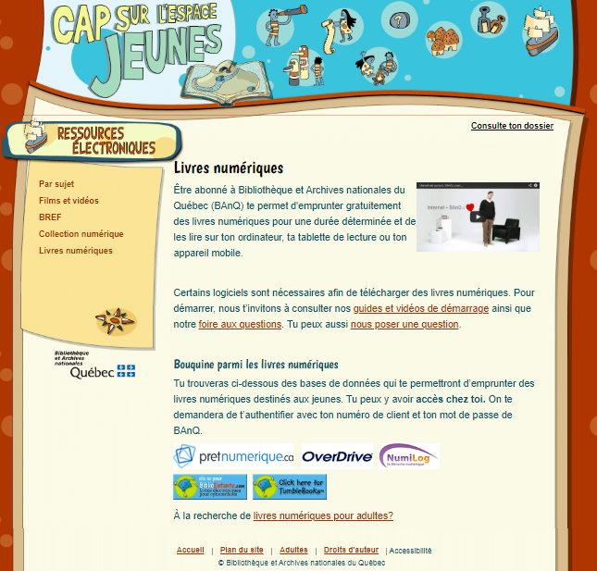

* Clique sur ce bouton. Il se trouve au bas de la page.
* Cette page s’ouvrira. Appuie sur le bouton « TumbleSearch ».

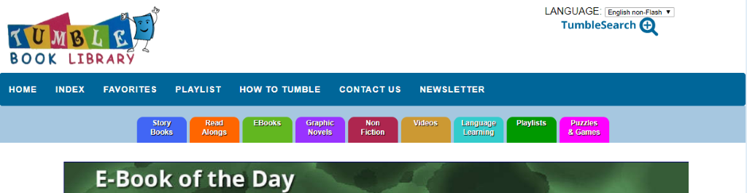

* Écris le titre du livre dans la barre de recherche ''Cow, Pig, Chicken'' et appuie sur le bouton « Go ».

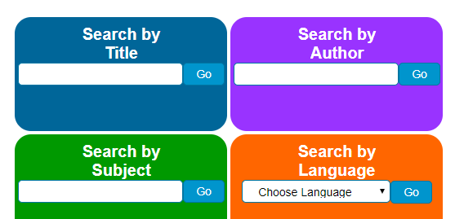

Anglais, langue seconde

Vocabulary Activity

Instructions:

* Match the picture with the word.
* Look at the example.

|  |  |
| --- | --- |
|  | farm |
|  | dog |
|  | chicken |
|  | house |
|  | pig |
| Cochon Porc De Animal - Images vectorielles gratuites sur Pixabay | cow |

Anglais, langue seconde

Vocabulary Activity (Answer Key)

|  |  |
| --- | --- |
|  | farm |
|  | dog |
|  | chicken |
|  | house |
|  | pig |
| Cochon Porc De Animal - Images vectorielles gratuites sur Pixabay | cow |

Anglais, langue seconde

Where does it live?

Instructions:

* Cut the animals.
* Glue the animals in the good category (farm animal or pet).
* Look at the example:

|  |  |  |  |  |
| --- | --- | --- | --- | --- |
| The | *horse*  animal | lives at the | *farm*  place | . |

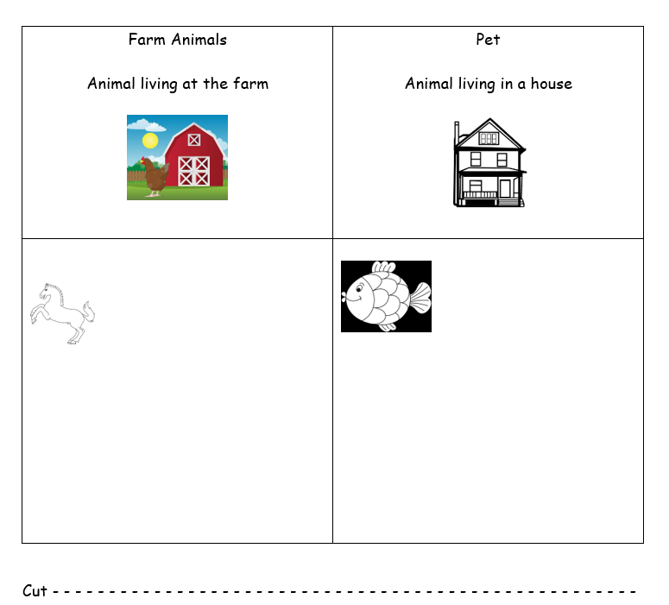



Anglais, langue seconde

Where does it live? (Answer Key)

Instructions:

* Cut the animals.
* Glue the animals in the good category (farm animal or pet).
* Look at the example:

|  |  |  |  |  |
| --- | --- | --- | --- | --- |
| The | *horse*  animal | lives at the | *farm*  place | . |

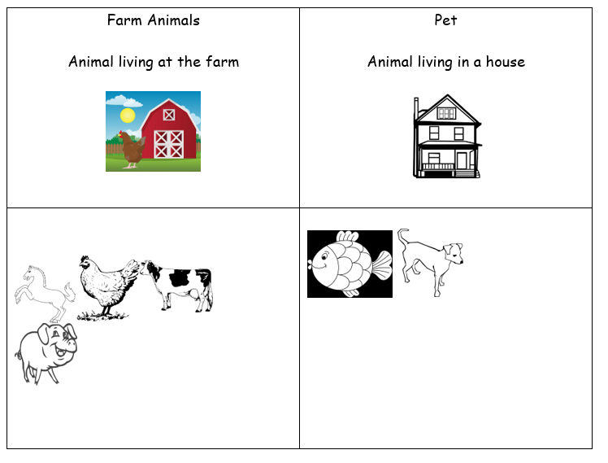

Anglais, langue seconde

Memory Game

Instructions:

* Place the cards face down.
* Turn the cards.
* Use these sentences.
* When you turn a card, say:

|  |  |
| --- | --- |
| It is a | . |
|  | animal |

* If you turn 2 different cards, say:

|  |  |
| --- | --- |
| It is not a match. | Cochon Porc De Animal - Images vectorielles gratuites sur Pixabay |

* If you turn the same cards, say:

|  |  |
| --- | --- |
| It is a match. |  |

|  |  |  |  |
| --- | --- | --- | --- |
| Cochon Porc De Animal - Images vectorielles gratuites sur Pixabay  Pig | Cochon Porc De Animal - Images vectorielles gratuites sur Pixabay  Pig | Farm | Farm |
| Cow | Cow | Chicken | Chicken |
| Dog | Dog | House | House |

Mathématique

Le mot de passe perdu

Consignes à l’élève

* À l’aide des indices suivants, retrouve le mot de passe de l’ordinateur permettant de demander l’aide de superhéros.
* Place les nombres suivants en ordre décroissant : 13 — 15 — 2 — 21. Inscris les quatre (4) nombres en ordre décroissant dans le rectangle **bleu** de la feuille-réponse.
* Trouve combien il y a de nombres impairs dans les nombres suivants : 9 — 25 — 30 — 17. Inscris la réponse trouvée dans le rectangle **rouge** de la feuille-réponse.
* Trouve la valeur des ⍰ dans les additions et les soustractions suivantes. ⍰ – 3 = 10 —   
  10 = ⍰ + 2 — 5 + ⍰ = 22 Inscris les réponses dans l’ordre dans le rectangle **vert** de la feuille-réponse.
* À l’aide du tableau de conversion sur la page suivante, associe chaque nombre de la séquence à une lettre et trouve le mot de passe!

Matériel requis

* Feuille réponse (page suivante). Vous pouvez aussi écrire les réponses sur une feuille de papier
* Tableau des correspondances nombres-lettres pour trouver le mot de passe (page suivante)
* Facultatif : Papier et matériel de manipulation (pâtes alimentaires, billes, etc.)

|  |
| --- |
| Information aux parents  À propos de l’activité  Le but de cette activité est de retrouver le mot de passe permettant de demander l’aide de superhéros à l’aide d’indices mathématiques.  Votre enfant s’exercera à :   * Ordonner des nombres naturels par ordre croissant ou décroissant. * Reconnaître les propriétés des nombres naturels (nombre pair ou impair). * Déterminer un terme manquant dans une équation.   Vous pourriez :   * Fournir du matériel (macaronis, billes, etc.) à votre enfant afin de l’aider à additionner et à soustraire des nombres. * Aider votre enfant à trouver les termes manquants en utilisant du matériel de manipulation (billes, macaronis, jetons, etc.). * Aider votre enfant à identifier les lettres qui correspondent aux nombres de la séquence en lui nommant les lettres ou les nombres. * Créer avec votre enfant un nouveau mot de passe en identifiant un mot, en identifiant les nombres correspondants aux lettres du mot et en trouvant des additions ou des soustractions permettant de trouver ces nombres. |

Mathématique

Annexe – Feuille-réponse

**Nombres en ordre décroissant**

**Termes manquants**

|  |  |  |  |  |  |  |  |  |  |  |  |  |  |  |
| --- | --- | --- | --- | --- | --- | --- | --- | --- | --- | --- | --- | --- | --- | --- |
|  |  |  |  |  |  |  |  |  |  |  |  |  |  |  |

Tableau des correspondances chiffres-lettres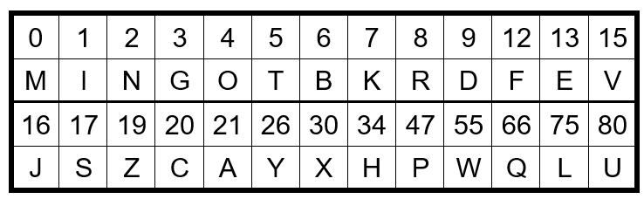

Mot de passe

|  |  |  |  |  |  |  |  |  |  |  |  |  |  |  |
| --- | --- | --- | --- | --- | --- | --- | --- | --- | --- | --- | --- | --- | --- | --- |
|  |  |  |  |  |  |  |  |  |  |  |  |  |  |  |

Arts plastiques

Tête d'ours peinte à la fourchette

Consignes à l’élève

|  |  |
| --- | --- |
| * Peins la tête de l’ours avec ta fourchette et la peinture brune en tournant le carton blanc, puis laisse sécher. * Trace un modèle pour l’intérieur des oreilles sur le carton rose à l’aide de ton crayon de plomb. * Découpe l’intérieur des oreilles et colle tes morceaux sur les oreilles bien sèches. * Trace un modèle de petits cercles au crayon de plomb pour les yeux. * Découpe les yeux et colle-les sur la tête d’ours bien sèche. * 6Utilise ton marqueur permanent noir pour dessiner le nez, la pupille des yeux et la bouche de l’ours. * Colle une petite boucle de ruban sur son cou. | Tête d'ours peinte à la fourchette ! |
| * Tu peux aussi t'amuser à faire un panda en utilisant la même technique et de la peinture blanche. | peinture à la fourchette  (Photos : Pinterest et Crafty Morning.com) |

Matériel requis

Fourchette

Peinture brune

Marqueur noir pour les yeux et la bouche

Crayon de plomb

Carton de construction blanc

Carton construction noir pour le nez

Carton construction rose pour l’intérieur des oreilles

Bout de ruban de la couleur de ton choix

Source : Activité proposée par Mélissa Gagnon/École Saint-Bernard/Commission scolaire de la Capitale

Éthique et culture religieuse

Peu importe, tu mérites d’être aimé(e) et respecté(e)

Consignes à l’élève

* Observe bien la bande dessinée d’Élise Gravel « Peu importe…tu mérites d’être aimé et respecté » (voir annexe 1) pour bien comprendre et tu pourras répondre ainsi plus facilement aux questions.

Pour aller plus loin

* Ensuite avec un adulte, tu pourras expliquer dans tes mots ce que tu as pensé de cette B.D.
* Es-tu d’accord avec le titre? Es-tu en accord que tous méritent d’être aimés et respectés? Pourquoi?

Matériel requis

Bande dessinée de Élise Gravel (voir annexe 1).

|  |
| --- |
| Information aux parents  À propos de l’activité  Expliquer à votre enfant que : ce qu’est l’interdépendance entre les êtres humains et les autres êtres vivants et les responsabilités qui s’y rattachent.  Votre enfant sera amené :   * À constater la diversité des relations dans tous les groupes qu’ils côtoient  (sport, école, voisin, etc.) * À comprendre l’avantage de la vie de groupe : l’amitié, l’entraide, l’enrichissement mutuel. * À voir les différences chez les autres, les comprendre, les accepter (la couleur de peau, la force physique, fille ou garçon, ta manière d’apprendre) * À cibler des actions qui peuvent contribuer au bien-être de tous afin d’atteindre un meilleur  vivre-ensemble. |

Éthique et culture religieuse

Annexe 1 – Bande dessinée

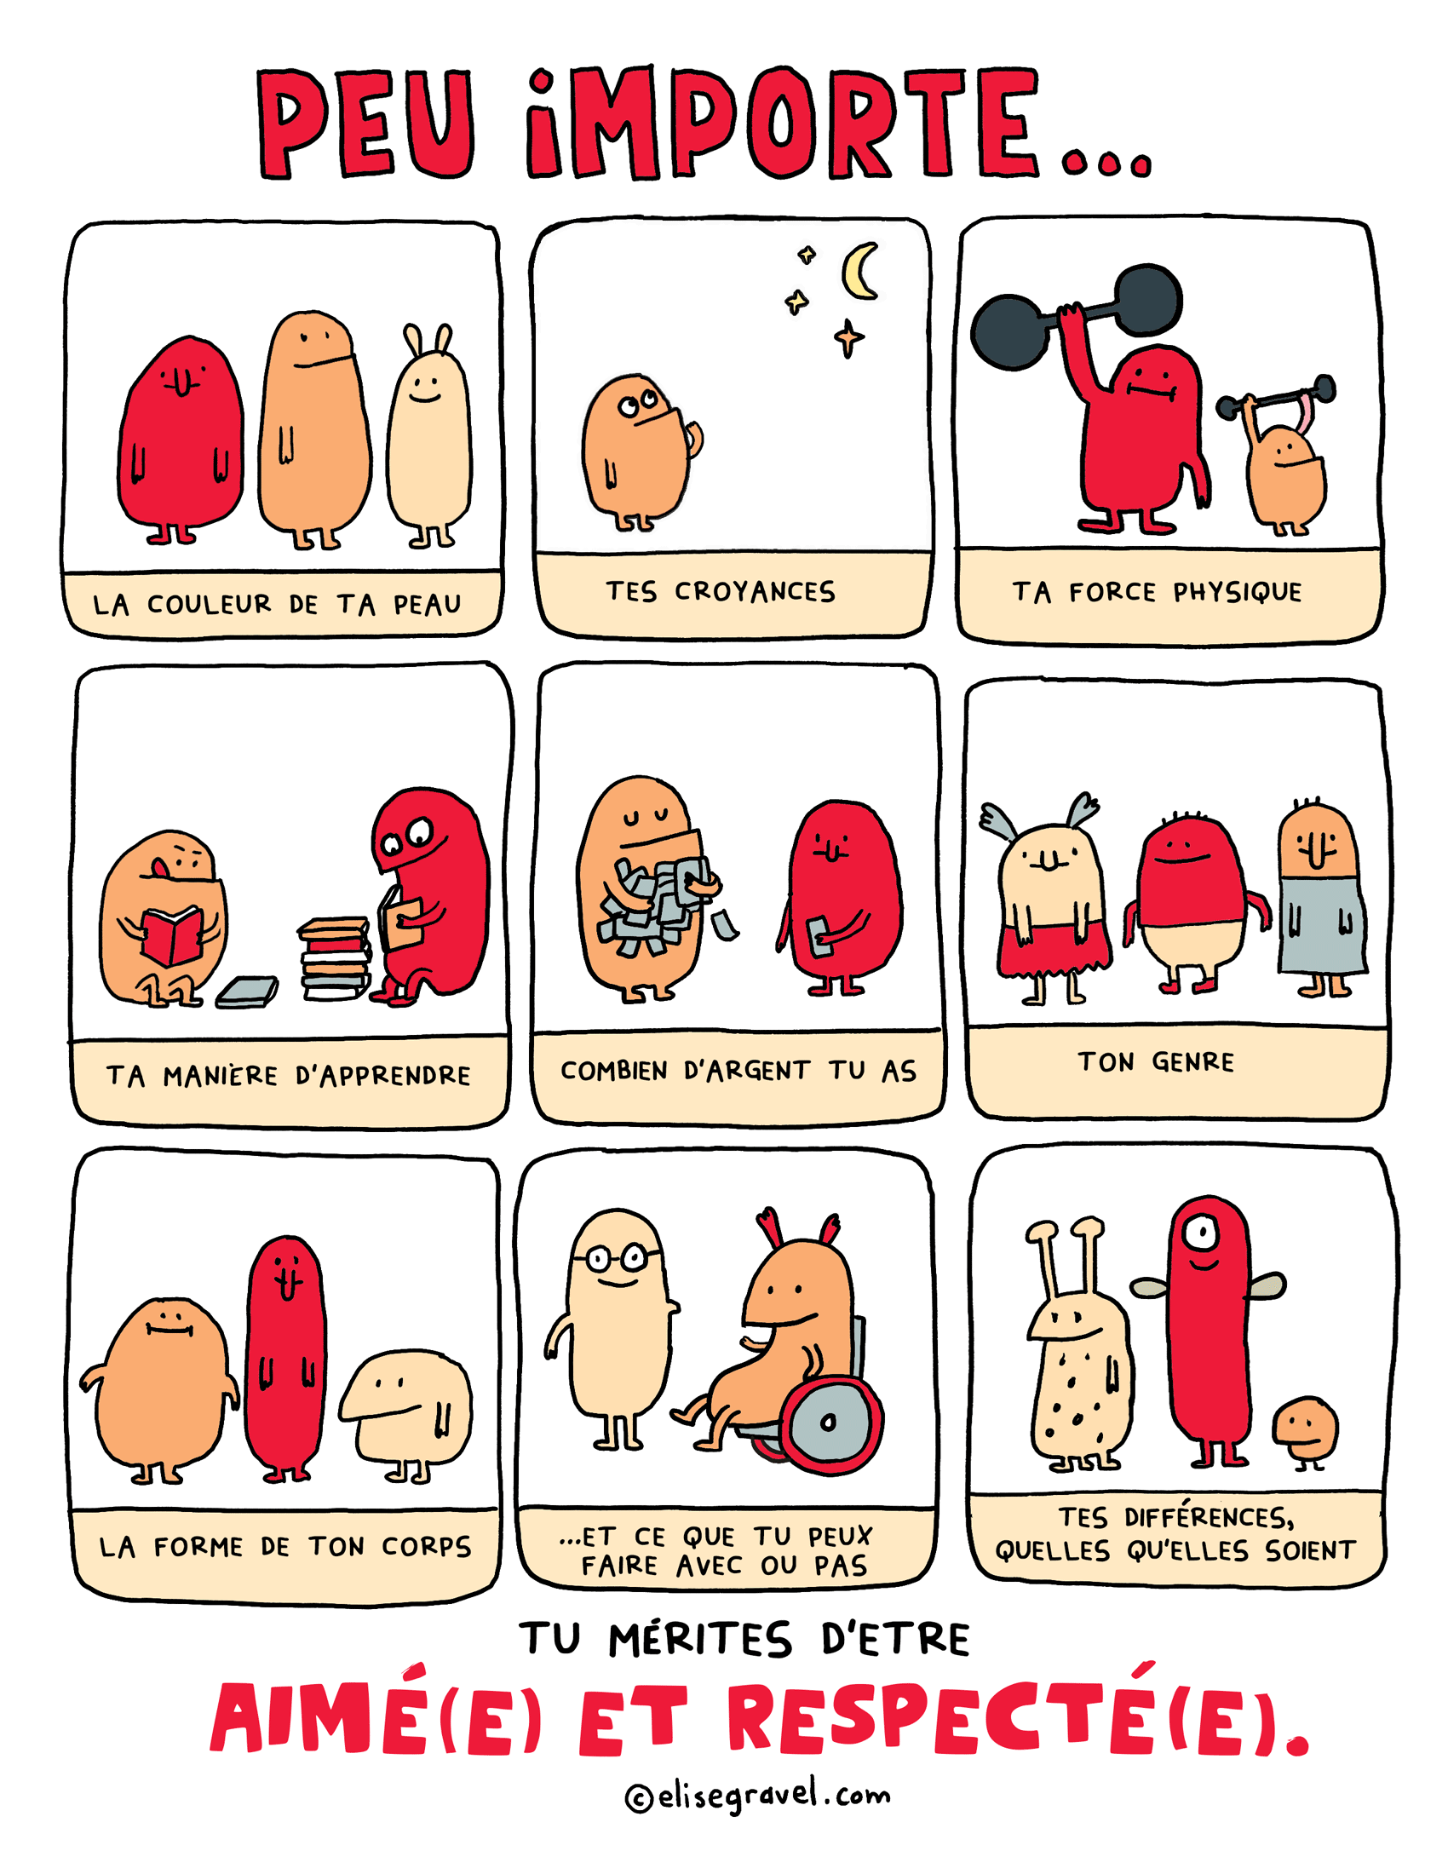

Éthique et culture religieuse

Annexe 2 – Questions

Sauras-tu retrouver l’image de la bande dessinée (voir annexe 1) avec le commentaire approprié :

1. J’ai des amis de tous les âges.
2. Plusieurs de mes copains/copines à l’école viennent de différents pays.
3. Mon meilleur copain vit avec un handicap cela ne m’empêche pas de partager plein de jeux et de rire avec lui.
4. Dans la classe, on a tous le même âge, mais nous ne grandissons pas tous au même rythme, ça n’a pas d’importance on est tous copains/copines.
5. Dans ma classe, nous sommes tous copains/copines les uns avec les autres. Les filles jouent à la récréation avec les garçons. L’amitié n’a pas de genre, on est tous amis.

Pour aller plus loin

* Explique à tes parents, comment fonctionne ta classe au niveau de l’amitié. As-tu découvert de nouvelles amitiés (filles ou garçons) cette année dans ta classe? Nomme des qualités qu’ont ces personnes qui font que tu as le goût d’être ami avec elle ou lui.

**Anglais, langue seconde**

Hello boys and girls !

Cette semaine, tu as reçu une activité sur les animaux de la ferme. Je te propose une autre activité que tu peux imprimer et compléter. Si ton parent souhaite m’envoyer une photo de tes travaux, ils peuvent me l’envoyer à ISABELLE.PROULX @CSP.QC.CA Tu peux aussi aller jouer et apprendre au : [**https://isabelleproulx1.wixsite.com/http**](https://isabelleproulx1.wixsite.com/http)

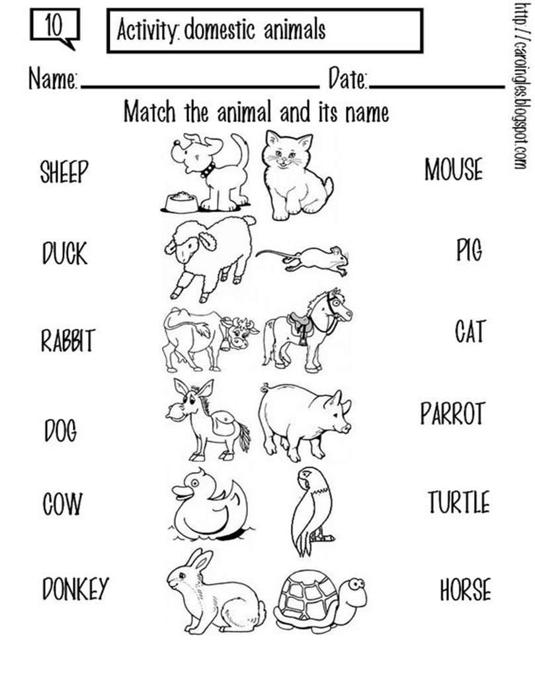

**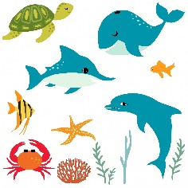****Plan de travail volontaire – 2e année**

*avec Mme Suzie et Mme Diane*

**Semaine du 25 mai**



|  |
| --- |
| **Lundi 25 mai** |
| **Ne nage pas en rond, viens plutôt écouter cette histoire de poisson !**  Arc-en-ciel est le plus beau des poissons du récif et il ne désire pas partager ces belles écailles avec les autres poissons. Viens écouter et lire cette histoire de Marcus Pfister qui permet de réaliser, une fois de plus, l’importance du partage.   * <https://www.youtube.com/watch?v=a7z8p3ZRs98>  1. Que désire avoir le petit poisson bleu ?  * _______________________________________________________________________  1. Quel mot, parmi les choix suivants, est un synonyme de « dédain » ?  * *Colère – Peur - Dégoût*  1. Quel animal marin invite Arc-en-ciel à aller demander conseil à la pieuvre ?  * _______________________________________________________________________  1. Quel est le nom de la pieuvre ?  * ______________________________________________________________________  1. Quel animal marin prononce les paroles suivantes : « Oh ! Merci ! Merci beaucoup ! » ?   ____________________________________________________________________________  **Une perle s’est égarée, la bonne huitre tu dois alors lui trouver !**  Pearl PNG Image - PurePNG | Free transparent CC0 PNG Image LibraryJumelle une perle et une huitre qui ont une expression équivalente, en les coloriant de la même couleur.  Pearl PNG Image - PurePNG | Free transparent CC0 PNG Image LibraryPearl PNG Image - PurePNG | Free transparent CC0 PNG Image LibraryPearl PNG Image - PurePNG | Free transparent CC0 PNG Image LibraryPearl PNG Image - PurePNG | Free transparent CC0 PNG Image LibraryPearl PNG Image - PurePNG | Free transparent CC0 PNG Image Library  **827**  **656**  **970**  **733**  **481**  **562**  C:\Users\tremvinc\AppData\Local\Microsoft\Windows\INetCache\Content.MSO\5E9BF1C4.tmpC:\Users\tremvinc\AppData\Local\Microsoft\Windows\INetCache\Content.MSO\5E9BF1C4.tmp  C:\Users\tremvinc\AppData\Local\Microsoft\Windows\INetCache\Content.MSO\5E9BF1C4.tmpC:\Users\tremvinc\AppData\Local\Microsoft\Windows\INetCache\Content.MSO\5E9BF1C4.tmp  900 + 70  500 + 60 + 2  300 + 100 + 200+ 25+ 25+ 6  200 + 200 + 40 + 41  C:\Users\tremvinc\AppData\Local\Microsoft\Windows\INetCache\Content.MSO\5E9BF1C4.tmpC:\Users\tremvinc\AppData\Local\Microsoft\Windows\INetCache\Content.MSO\5E9BF1C4.tmp  700 + 100 + 10 + 10 + 5 + 2  300 + 300+ 100+ 15+ 15+ 3 |

|  |
| --- |
| **Mardi 26 mai** |
| **Cet animal marin que j’aime bien !** (Aide-toi des liens que j’ai mis en bas de la page vendredi)  Cette semaine tu es invité à faire une recherche sur l’animal marin de ton choix (dauphin, requin, baleine, une sorte de poisson, etc.). Rédige un court texte qui nous présente cet animal dont tu es maintenant l’expert (à quoi ressemble l’animal, où vit-il, ce qui t’a le plus surpris dans tes découvertes, pourquoi l’as-tu choisi, etc.) Bonne recherche sous-marine ☺ ! **Tu dois écrire 5 informations.**  _____________________________________________________________________________  _____________________________________________________________________________  _____________________________________________________________________________  _____________________________________________________________________________  _____________________________________________________________________________  **C’est le moment d’apprendre les fractions !**  Écoute cette petite capsule sur les fractions. C’est de la nouvelle matière. Sois bien attentif ou attentive.  <https://youtu.be/iVC2NACcIAs>  Regarde les 3 pizzas. Sur la première, je veux que tu dessines des **peppéronis sur ½ de la pizza**. Sur la deuxième, je veux que tu dessines des **poivrons verts sur le ¼ de la pizza** et sur la troisième, je veux que tu dessines des **champignons sur le 1/3 de la pizza**. Rappelle-toi que quand on travaille les fractions, on doit toujours avoir des parties égales. Ne dépasse pas lorsque tu fais tes dessins sinon, tu ne représenteras pas la bonne fraction.  **Va maintenant te pratiquer en faisant un petit jeu en ligne sur les fractions.**  <https://www.logicieleducatif.fr/math/numeration/vise-les-fractions.php>  **Ensuite, dirige-toi sur le site de Nougat pour te pratiquer encore**  [iplusinteractif.com/primaire/1748](https://cspca.sharepoint.com/sites/274-Partage/Documents%20partages/General/Trousses%20pédagogiques%2025%20mai/Primaire%202/iplusinteractif.com/primaire/1748)  Je te félicite ! Je vois tout le temps que tu as passé à faire les différents exercices des thèmes 1 à 5. Si tu ne les as pas tous terminés, tu as encore le temps de le faire. 😊 |



|  |
| --- |
| **Mercredi 27 mai** |
| **Compose des phrases éblouissantes !**  En utilisant les mots de vocabulaire de la liste 31, compose cinq phrases en respectant les contraintes suivantes :   * Il doit y avoir un verbe différent dans chacune de tes phrases (voir listes 10-15-18 et 21)   [Cette photo](https://commons.wikimedia.org/wiki/File:Sun_wearing_sunglasses.svg) par Auteur inconnu est soumise à la licence [CC BY-SA](https://creativecommons.org/licenses/by-sa/3.0/)   * Il doit y avoir au moins deux mots de vocabulaire dans chacune des phrases ;   Il doit y avoir deux phrases négatives *(ne…pas, ne…plus)*.   1. _____________________________________________________________________________________ 2. _____________________________________________________________________________________ 3. _____________________________________________________________________________________ 4. _____________________________________________________________________________________ 5. _____________________________________________________________________________________  * **Retournons travailler les fractions !** * **Avant, visionne cette petite capsule pour te rafraîchir la mémoire.** * [**https://www.youtube.com/watch?v=qO_r95uDF84**](https://www.youtube.com/watch?v=qO_r95uDF84)  1. **Entoure** les illustrations dont la partie grise représente un quart  |  |  |  |  | | --- | --- | --- | --- | |  |  |  |  |   2. Rappelle-toi que le dénominateur (le chiffre d’en bas) c’est lui qui décide du nombre total de parties qu’il y a. Le numérateur (le chiffre d’en haut) c’est ce que tu dois colorier.     * ½ 1 /3 ¼ * 3. **Tu te promènes en forêt et tu vois un champ de fleurs. Le 1/3 de ces fleurs sont jaunes. Colorie-les.** *N’oublie pas que le dénominateur (le chiffre en bas) te dit combien de paquet tu dois faire avant de colorier.* Commence par séparer les 9 fleurs en 3 paquets et ensuite, colore 1/3.   [Cette photo](https://en.wikipedia.org/wiki/Rose_(topology)) par Auteur inconnu est soumise à la licence [CC BY-SA](https://creativecommons.org/licenses/by-sa/3.0/)  [Cette photo](https://en.wikipedia.org/wiki/Rose_(topology)) par Auteur inconnu est soumise à la licence [CC BY-SA](https://creativecommons.org/licenses/by-sa/3.0/)  [Cette photo](https://en.wikipedia.org/wiki/Rose_(topology)) par Auteur inconnu est soumise à la licence [CC BY-SA](https://creativecommons.org/licenses/by-sa/3.0/)  [Cette photo](https://en.wikipedia.org/wiki/Rose_(topology)) par Auteur inconnu est soumise à la licence [CC BY-SA](https://creativecommons.org/licenses/by-sa/3.0/)  [Cette photo](https://en.wikipedia.org/wiki/Rose_(topology)) par Auteur inconnu est soumise à la licence [CC BY-SA](https://creativecommons.org/licenses/by-sa/3.0/)  [Cette photo](https://en.wikipedia.org/wiki/Rose_(topology)) par Auteur inconnu est soumise à la licence [CC BY-SA](https://creativecommons.org/licenses/by-sa/3.0/)  [Cette photo](https://en.wikipedia.org/wiki/Rose_(topology)) par Auteur inconnu est soumise à la licence [CC BY-SA](https://creativecommons.org/licenses/by-sa/3.0/)  [Cette photo](https://en.wikipedia.org/wiki/Rose_(topology)) par Auteur inconnu est soumise à la licence [CC BY-SA](https://creativecommons.org/licenses/by-sa/3.0/)  [Cette photo](https://en.wikipedia.org/wiki/Rose_(topology)) par Auteur inconnu est soumise à la licence [CC BY-SA](https://creativecommons.org/licenses/by-sa/3.0/)   * **Va maintenant te pratiquer en faisant un petit jeu avec des pizzas !**   <http://www.alloprof.qc.ca/Pages/Jeux/PizzaPanique.aspx> |

|  |
| --- |
| **Jeudi 28 mai** |
| **Mes gentils compagnons, veuillez trouver le bon pronom !**  Ils o o Les filles iront marcher sur la plage.    Elles o o Luc finira mon château de sable.  Il o o Yan et Paul font des culbutes dans l’eau.  Elle o o Léa est une bonne pêcheuse.  Elles o o Mes parents aiment leur gros bateau.  Ils o o Lili et Lorie ont un gros coup de soleil.  **Pratique tes mots d’orthographe**  Demande à un membre de ta famille de te donner une dictée de mots avec les mots d’ortographe de la semaine 31. Il y a 10 mots de première année à réviser et 10 mots de deuxième année à apprendre !  _____________________________________________________________________________  _____________________________________________________________________________  _____________________________________________________________________________  _____________________________________________________________________________  **Maintenant, sois autonome et prends ta liste de mots de la semaine 31 et corrige-toi au stylo. Lorsque tu as une erreur, epelle le mot à voix haute avant de l’écrire correctement.**  **Revenons à nos fractions !**  Quelle fraction de chaque ensemble est biffé ? ½ 1/3 ou ¼. Écris la fraction en dessous. Pense à faire des paquets pour prouver ta fraction. C’est le dénominateur qui décide combien il y a de paquets en tout, ne l’oublie pas.    [Cette photo](https://www.vexels.com/vectors/preview/125225/palm-tree-silhouette-illustration) par Auteur inconnu est soumise à la licence [CC BY](https://creativecommons.org/licenses/by/3.0/)  [Cette photo](https://www.vexels.com/vectors/preview/125225/palm-tree-silhouette-illustration) par Auteur inconnu est soumise à la licence [CC BY](https://creativecommons.org/licenses/by/3.0/)  [Cette photo](https://www.vexels.com/vectors/preview/125225/palm-tree-silhouette-illustration) par Auteur inconnu est soumise à la licence [CC BY](https://creativecommons.org/licenses/by/3.0/)        [Cette photo](https://www.vexels.com/vectors/preview/125225/palm-tree-silhouette-illustration) par Auteur inconnu est soumise à la licence [CC BY](https://creativecommons.org/licenses/by/3.0/)  [Cette photo](https://www.vexels.com/vectors/preview/125225/palm-tree-silhouette-illustration) par Auteur inconnu est soumise à la licence [CC BY](https://creativecommons.org/licenses/by/3.0/)  [Cette photo](https://www.vexels.com/vectors/preview/125225/palm-tree-silhouette-illustration) par Auteur inconnu est soumise à la licence [CC BY](https://creativecommons.org/licenses/by/3.0/)  <https://drive.google.com/file/d/17jvXbzO31W0Hxbfxx-LPbmlBNTp56nPm/view>  Clique sur le lien ci-dessus pour faire d’autres exercices. |



[Cette photo](https://mykitchenmoments.wordpress.com/2014/06/09/writing-process-blog-tour/) par Auteur inconnu est soumise à la licence [CC BY-NC](https://creativecommons.org/licenses/by-nc/3.0/)

|  |
| --- |
| **Vendredi 29 mai** |
| **Ne prends pas la fuite, ce ne sont que des pieuvres et des suites !**  Complète les suites de nombres en y ajoutant les termes manquants. N’oublie pas d’aller inscrire la régularité de la suite *(exemple : +2, -3 … +100, +5…).*  Octopus Illustrations, Royalty-Free Vector Graphics & Clip Art ...Octopus Illustrations, Royalty-Free Vector Graphics & Clip Art ...  R : __________  R : _____, _____  Coloriage Poissons sous l'océan : coloriages Poissons (avec images ...Octopus Illustrations, Royalty-Free Vector Graphics & Clip Art ...Octopus Illustrations, Royalty-Free Vector Graphics & Clip Art ...                     **Un petit dessin pour terminer cette semaine sous le thème marin !**  R : ________, ________  684  584  384  284  61  70  69  78  225  210  195  180  R : _____, _____  35  32  37  34  Cette semaine, j’aimerais que tu lises 10 minutes par jour dans un texte informatif qui parle des animaux marins. Consulte les différents liens que je t’ai mis pour t’aider. <https://www.diconimoz.com/animaux-fiches/mammiferes-marins/>  <http://madamemelissavision.weebly.com/uploads/6/0/2/4/60242987/raz_lj08_oceananimals_fr_clr.pdf> <https://canadianfrenchteacher.files.wordpress.com/2011/03/animaux-surprenants.pdf>  <https://mediathequedelamer.com/wp-content/uploads/dossier-les-animaux-marins-expliques-aux-enfants1.pdf>  message de Mme. Marie-Ève ci-dessous |

#### Bonjour à tous,

#### J’espère que vous allez bien et que vous commencez à profiter du beau temps. Cette semaine, je vous envoie un lien où vous pourrez revoir les stratégies de lecture à la maison.

C’est un **petit guide pour réussir en lecture.** Vous verrez, vous allez reconnaître des stratégies !

De plus, vous aurez des rencontres teams avec votre enseignante cette semaine, vous pouvez toujours m’envoyer un petit message si vous avez de la difficulté, on pourra alors se fixer une rencontre pour que je puisse t’aider.

Bonne semaine !

Mme. Marie-Ève (orthopédagogue)

<https://www.grandducenligne.com/fr/collections/francais-reussite-en-lecture-2e-annee>

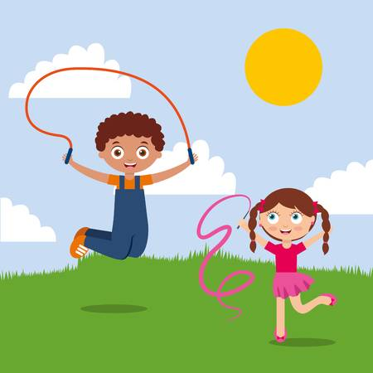

Bonjour les élèves!

Voici les réponses du rallye de la semaine du 18 mai.

Question 1 : 14

Question 2 : B356

Question 3 : 6

Question 4 : 7h30 à 16h

Question 5 : Canard

Question 6 : 41

Question 7 : 82

Question 8 : Bouger, m’amuser et respirer

Question 9 : 7h01 à 22h59

Question 10 : 6

Question 11 : Jambette

Vu la grande popularité de cette activité, nous déposerons un deuxième Rallye dans la semaine du 1er juin. En attendant, allez jouer à l’extérieur car il fait tellement beau!

Yannick Noiseux et Mariève Blain

Enseignants d’éducation physique

Aller vite et lentement

Consigne à l’élève

* Si on faisait faire la course entre une tortue et un lièvre, qui gagnerait?
* Imagine la vitesse des petites pattes du lièvre, elles touchent par terre vite et souvent !

Et les grosses pattes de la tortue, elles, touchent lentement et moins souvent.

* Nous allons cette semaine jouer avec le MÉTRONOME et faire des rythmes lents et rapides.
* Regarde cette page. Tu y trouveras le métronome au centre.

<https://www.imusic-school.com/outils/metronome-en-ligne/>

* Tu vas pouvoir changer la vitesse grâce aux + et au -.

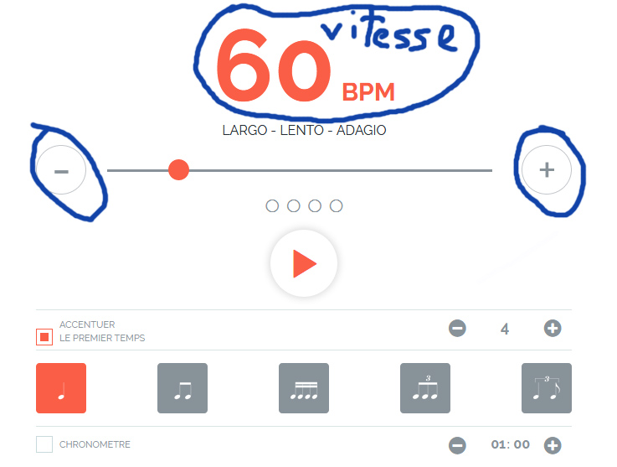

* Essaie de mettre la vitesse au chiffre 50 à l’aide du -.
* Frappe dans tes mains et essaie de le faire en même temps que le son du MÉTRONOME. Si tu n’entends plus le son c’est parce que tes mains frappent en même temps. Bravo, tu réussis bien ! Tu frappes à la vitesse de la tortue.
* Essaie de mettre la vitesse au chiffre 100 à l’aide du +.
* Frappe dans tes mains et essaie de le faire en même temps que le son du MÉTRONOME. Si tu n’entends plus le son c’est parce que tes mains frappent en même temps. Bravo, tu réussis bien ! Tu frappes à la vitesse du lièvre.
* Maintenant tu peux t’amuser avec différentes vitesses et changer de son. Tu peux prendre tes pieds, frapper sur tes cuisses ou prendre quelque chose de la maison pour suivre la vitesse du MÉTRONOME.

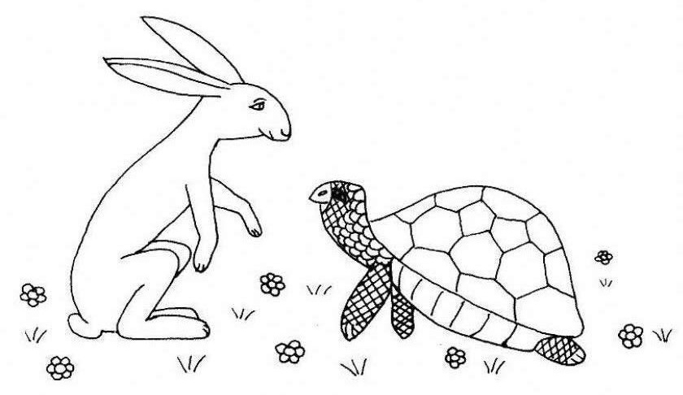

* Maintenant nous allons compter 1 2 3 4 en prenant bien soin de faire ceci avant :

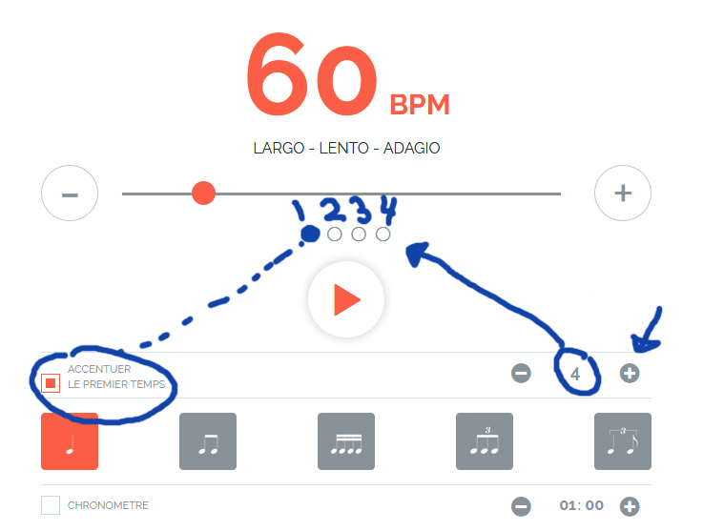

* Maintenant tu peux compter 1-2-3-4 avec différentes vitesses. Remarque que le temps 1 sonne différemment si le carré de gauche est orangé. Si tu changes le chiffre de droite pour 3, il faudra alors compter 1-2-3.
* Maintenant, enlève le petit carré orange à gauche. Réfléchis et trouve-toi une chanson que tu connais bien.
* Peux-tu la chanter comme une tortue avec le MÉTRONOME à 50?
* Peux-tu la chanter comme un lièvre avec le MÉTRONOME à 100?

Matériel requis

* Quelque chose de la maison pour faire de la percussion.
* Une comptine dans sa tête

|  |
| --- |
| Information aux parents  Durée   * 10 à 15 minutes   À propos de l’activité  Votre enfant s’exercera à :   * Observer les vitesses lentes et rapides; * Développer son synchronisme; * Suivre une vitesse prescrite.   Vous pourriez :   * Aider votre enfant avec le métronome en ligne. * Lui signifier quand il réussit à suivre la vitesse du clic. |